美国著名金融史学家彼得·伯恩斯坦金融经典精彩呈现
经济学泰斗保罗·萨缪尔森
美国证券交易委员会前主席阿瑟·莱维特
美联储前主席保罗·沃尔克
CMC Markets集团首席运营官道格·理查 强力推荐
伯恩斯坦金融三部曲
《繁荣的代价》《华尔街上的经济学家》《金融简史》精装上市
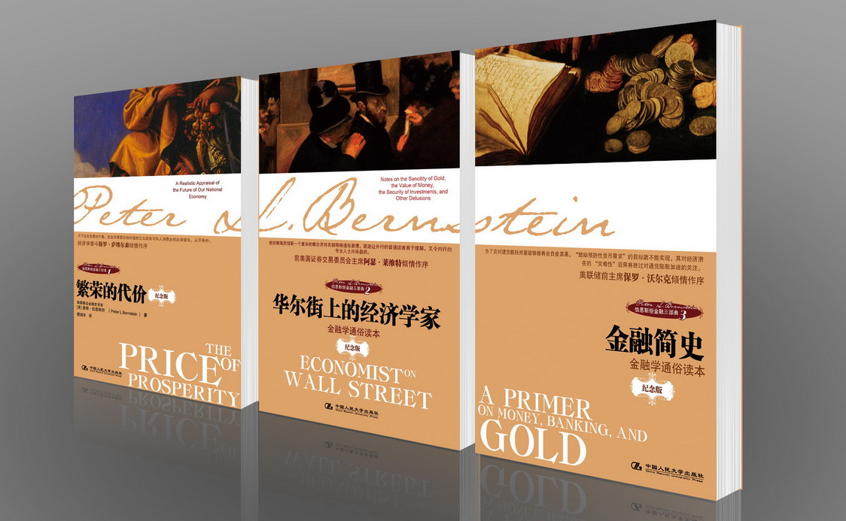

书名：伯恩斯坦金融三部曲1：繁荣的代价（税负与政府开支的沉思录）
书系：财富汇—21
书号：ISBN978-7-300-11253-4
开本：32开 页数：202页
定价：28.00
出版社：湛庐文化出品·中国人民大学出版社
书名：伯恩斯坦金融三部曲2：华尔街上的经济学家（金融学通俗读本）
书系：财富汇—22
书号：ISBN978-7-300-11252-7
开本：32开 页数：314页
定价：38.00
出版社：湛庐文化出品·中国人民大学出版社

书名：伯恩斯坦金融三部曲3：金融简史
书系：财富汇—23
书号：ISBN978-7-300-11251-0
开本：32开 页数：278页
定价：36.00
出版社：湛庐文化出品·中国人民大学出版社

◎ 建议上架
店面一级/重点堆头/平铺/金融史 / 经济史 / 金融投资 / 货币史

◎ 名人推荐
我们从幼稚而杂乱无章的选股阶段，发展到在统观整个资本市场运作的基础上构建组合，彼得·伯恩斯坦的贡献在于，作为桥梁和沟通者，向投资者普及了学院式的金融理论。
诺贝尔经济学奖得主威廉·夏普
伯恩斯坦虽然已经逝去，但他的名字将与他的经济学说一道长存。他的书会让更多中国人知道：20世纪的美国除了凯恩斯外，还有一个叫伯恩斯坦的经济学大师也值得称道。

《证券日报》
集著名金融史学家和投资家于一身的伯恩斯坦更像是一位老师，他将当今华尔街最为主流和通行的投资理念转化为通俗的语言传达给人们，致力于给投资者提供面对未来投资风险的装备，教会人们如何与“天”为敌。
《中国证券报》
伯恩斯坦在书中所描述的那些岁月虽然已经远离了我们，但有关美国的经济体系如何建立、钱从哪里来又往哪里去、如何控制投资风险的话题，却离每个投资者都很近。

《投资者报》
◎ 作者简介
彼得·伯恩斯坦
美国著名金融史学家，彼得·伯恩斯坦公司的创始人及总裁，是《投资组合管理期刊》的创办者，为全球范围内的机构投资者提供咨询服务。他也是风险管理经典著作《与天为敌——风险探索传奇》的作者。
他将学院里那些高深晦涩的金融模型发展提炼为后来广为流传的有效市场理论，并将这一理论落实为可操作的投资策略，改变了华尔街的投资行为模式，成为现代投资管理的一个里程碑。
◎ 内容简介
著名金融史学家彼得·伯恩斯坦巧妙地将知识史与经济学融入到投资管理的理论与实践中，他的金融三部曲系列将指引我们在不停变换的经济图景与金融世界中巡航与求索。
《繁荣的代价》从取和用两方面对政府开支与私人消费两者间的平衡关系进行了深入的分析；《华尔街上的经济学家》从美元的未来到家庭财务的困境，从投资组合管理到资产配置的优化规则，为您打开金融学的通俗读本；《金融简史》将您重新带回金融体系的基本面,透析货币政策,展望经济前景。
- 编辑推荐
在历史中巡航的金融大师
我们从幼稚而杂乱无章的选股阶段，发展到在统观整个资本市场运作的基础上构建组合，伯恩斯坦的贡献在于，他作为桥梁和沟通者，向投资者普及了学院式的金融理论。
——诺贝尔经济学奖得主威廉·夏普
2009年，我们失去了一位金融大师……
在金融界，他的“有效市场理论”缔造了现代投资管理的一个里程碑，他把象牙塔里那些艰深晦涩的金融模型发展提炼为可操作的投资策略，进而改变了华尔街的投资行为模式。
在金融界，他是由政治学转读经济学的哈佛高材生，美国已故总统约翰·肯尼迪是他的同班同学，著名经济学家约瑟夫·熊彼特是他的启蒙老师。
在金融界，他是人所共知的“最棒的写手”，而且更令人惊叹并尤为敬佩的是，几乎他所有重要的著作都是在70岁之后完成的。
他就是著名金融史学家彼得·伯恩斯坦。
伯恩斯坦先生见证了过去一个多世纪里几乎每一场金融危机。他也是极少数亲身经历过1929年大萧条、而在2008年的金融风暴中还依然活跃在市场上的人。亲眼目睹了近一个世纪波澜壮阔的金融活动，经历了一次又一次险象丛生的市场起伏，越到晚年的伯恩斯坦，越能用普通人最容易理解的方式，对金融、市场与风险，提出发人深省的警告。 他说，“今天的投资人最大的问题”，就是“缺乏历史感”；他说，“假如对历史多一点理解，很多人也许就能够避免市场崩盘所带来的伤害。”
鉴于此，我们特别推出这套最经典的金融三部曲，借以缅怀远在天堂的伯恩斯坦先生，并希望每一位读者都能在金融历史的巡航中，跟随他领略那些至今依然熠熠生辉的真知灼见……
◎ 简要目录

《伯恩斯坦金融三部曲1:繁荣的代价》目 录
总序 走进本质 CMC Markets集团首席运营官 道格·理查
推荐序 天下没有免费的午餐 经济学泰斗 保罗·萨缪尔森
前言
第1章 乐观主义的预测
历史的洋底到处是永远不能到达彼岸的经济预测的残骸，漂浮的希望因为选择了错误的假设为其导航而注定了沉没的命运。
大幅增长的潜在劳动力乘以另一个大幅提高的每工时产量的预计数字，就能预测未来几年的经济状况吗？需求是承载我们未来规划的整个框架中的基石。如果忽略了需求的动态发展，经济分析将毫无意义可言。
- 政府支出是“负”担吗
我们建立学校，而不是金字塔；我们建立医院，而不是凡尔赛宫。我们收取税金是为了提高全民福利，而不是为了让税收员的腰包鼓起来。
政府的支出钱从哪儿来？它究竟是阻碍经济的发展还是促进经济的发展？我们要面对的选择不再是更多还是更少的政府支出，而是要更多的政府还是要更多的失业。
- 谈“税”色变的时代
尽管我们的税款提供了我们需要和想要的东西，但是最大限度地降低税收却已成为与利润最大化的传统经济动机同样重要的经济激励：每个人都试图把尽可能多的税负转嫁到其他人身上。
我们是否正在把高税收作为懒惰的借口？如果我们在收入增长时削减税收，又会怎样呢？由于每次都把大量的高收入者排除在外，税收其实很难成为平衡收入的有效工具。
第4章 如果对公共服务说“不”
公共服务项目所带来的好处实际上不可能因每一个公民的情况而决定，整个社会也不能在没有这些服务的情况下正常运转，所以支付情况很难以每个人可能直接使用它们的情况作为根据。
当拥有了高收入后，你就能够为自己提供那些本指望政府提供的东西吗？不用缴纳用于公共服务的税款，你就会更富裕吗？恰恰相反，整个社会有了公共服务才会比没有时更富裕。
第5章 找到繁荣的最佳点
任何时候通货膨胀和浪费一露头，我们就必须加以抑制和消灭，但是我们必须保证我们自己有强劲、不断增长、有活力的繁荣。
政府支出最终会导致通货膨胀吗？继而会造成危险的失业负担吗？如果我们处于充分就业或接近充分就业的状态，那么我们就必须决定我们的优先项目何在、经济的什么范畴需要最迅速的注意。
第6章 通往经济天堂的路
如果没有趋好的消费和商业展望，即使增加政府开支也不能实现充分就业。
我们到底应该如何让税负发挥到最大效应？政府开支与经济的前途在哪里？如果政府开支得不到很好的计划和管理，那么就再没有什么能更迅速地让原本对经济持乐观态度的人们失去笑容了。
附录 那些统计数字

《伯恩斯坦金融三部曲2:华尔街上的经济学家》目 录
总序 走近本质 CMC Markets集团首席运营官 道格·理查
推荐序一 我所认识的伯恩斯坦 美国证券交易委员会前主席 阿瑟·莱维特
推荐序二 华尔街的标新立异者 《机构投资者》创始人 吉尔伯特·卡普兰

新版前言
初版前言
第1章 我们应该优先做什么
在历史上从来没有一个时候像今天这样，我们经济的命运取决于我们如何看待自己的社会，以及我们对社会优先次序所做出的判断。
个人财富---公共需要---要大炮还是要黄油---充满希望的数据
第2章 让市场告诉一切
有一个很重要的问题值得深思，即当前股市在何种程度会变成一种危险的投机泡沫，更确切地说，这种趋势何时彰显证券选择和投资性质的重大变化。股市本身的高度活跃并不意味着投机。
富布赖特听证会---机构投机者---机构交易活动是否超过了正常范围---解剖熊市---交易量告诉了我们什么---交易活动的全新规模---黄金危机与证券市场---成长型公司与成长型股票
第3章 你所知道的通货膨胀都是错的
通货膨胀是被人们用得最过头的一个词语。从投资角度而言，最重要的一点是：现有的证据表明，普通股票是一项很薄弱的抵御通胀的措施。你听到的传统智慧很有可能是错的。如果预测股票市场与经济的发展真如其他人所说的那么轻而易举，我们早就都发财了。
叫嚣通货膨胀---财政赤字与通货膨胀的相互关系---通货膨胀与股票价格---税收能够并且应该抑制通货膨胀吗---治疗通胀的错误处方
第4章 真“金”不怕火炼
这种可爱的黄色金属曾经造成过痛苦、流血和伤亡，但奇怪的是，我们依然坚持把它作为所有财富的象征，作为所有美好的和精致的事物的象征。事实上，美元的真正危险是恐慌，而不是其基本地位的动摇。
黄金依然未变---斯克内克塔迪到伦敦的黄金路线---贬值、赤字以及妄想---共同市场：挑战还是拯救---美元仍然位列第一吗
第5章 你能错得多离谱
预言顶多是一个冒险的活动，但是有时你会错得如此离谱，以至于结果的唯一价值是它们所带来的欢乐。当面对真实的数据时，我们不仅大错特错，而且错得一点儿边都不沾。
美国证券交易所20年股票交易量规划图---未来发展的前景真的如此吗
第6章 构建无风险的投资组合策略
在任何有价证券上，你至多损失你投资的100%，但是你可以赚的钱却是无限的。也就是说，猜中几次的获益可能超过猜错很多次的损失。你必须具有足够的持久力，必须具有决策风险的能力。
现代养老基金投资策略---对股权的狂热崇拜完结了么---你见过琼斯先生吗---投资组合规划---如何在赋税转换时不损失金钱
结语 我的金融哲学与冥想
请记住，解决失业问题要依靠卓越的商业条件；也请记住，通货膨胀是经济繁荣而不是经济萧条的结果。
通货膨胀或通货紧缩---工作是必要的吗---商业可以掌握未来吗---黄金是唯一可以让我们保持诚实的东西吗---一个谦虚的建议---一个自负的建议

《伯恩斯坦金融三部曲3:金融简史》目 录
总序 走近本质 CMC Markets集团首席运营官 道格·理查
推荐序 回归金融基本面 美联储前主席 保罗·沃尔克
新版前言
初版前言

第一部分 金融世界的度量衡
金钱并不是生活的全部。实际上，仅仅当用金钱和黄金能买到东西时，它们才能带来财富和力量。另一方面，历史又告诉我们金钱可以是至关重要的。购买力过剩很少会引发革命；但是，当人们饥寒交迫，并且没有足够的钱去购买商品时，反而会触发暴乱。潜在“繁荣”中的贫穷现象，看起来总是让人感到震惊和荒谬。
第1章 如果没有了钱
第2章 钱让这个世界运转起来
第3章 存点儿钱以备不时之需

第二部分 创造货币的魔术师
可供我们花费、借出和借入的货币供应量是一个至关重要的因素，它决定了能够实际花费的货币数量。对国家的货币供应实施管制，其目的在于使支出增加或减少，从而使支出与生产的商品和服务的数量保持一致，因此我们现在必须将注意力从人们使用资金的方式转到这样一个过程：这个过程导致我们实际使用的货币的产生。
- 手中的钱与银行里的钱
- 银行在干什么
- 银行信贷与货币创造

第三部分 货币控制之手
联邦储备系统的架构是美国政治天才们创造的一个杰出典范，它巧妙地将地方政府和联邦政府结合在一起，同时加入了公众责任和个人责任。而它真正的重要性在于运用这些机制来增加或者减少会员银行的准备金余额，以及通过这些机制来调节经济活动中的货币数量。
- 美联储的诞生
- 公开市场操作与贴现率
- 准备金率
- 谁来解救美联储

第四部分 谁是“货币之王”
现在，黄金终于步入了舞台的中心。它是我们愿意“货币化”的唯一商品。这意味着，当获得黄金时我们就制造了货币——我们只需把它印出来，然后称之为“金币券”。我们需要自己的全部黄金储备，以维持我们的国际金融地位。

- 国内黄金储备
- 黄金与国际贸易

第五部分 货币政策巡礼
预测和现时需要一样，在塑造货币需求方面起着重要作用。任何银根紧缩政策都存在寄希望于自身的风险，而且会导致货币投机的无底洞需求，这些后果可能比通货膨胀更具有灾难性。
- 战争时期的货币政策（1938年—1945年）
- 发展时期的货币政策（1945年—1963年）
- 力挽狂澜的货币政策（回首1966年）

结论 货币的未来
我们的财富既不在诺克斯堡的地下保险库里，也不在银行的总分类账上，它存在于我们周围，存在于我们过去所生产的数量惊人的财富里，存在于我们将来能够生产的产品中。

附录 美联储每周储备报告

- 读者定位
普通大众，对金融学、经济史感兴趣的读者

